Výstava Tomáše Džadoně v Jurkovičově vile
Termín: 27. 4. – 29. 10. 2017
Kurátor: Rostislav Koryčánek

Anotace
Jurkovičova vila prošla náročnou rekonstrukcí, která snaží připomenout stav domu v době, kdy ji obýval její architekt a jeho rodina. Z objektu, jehož osmyslnění bylo dáno životem obyvatel, se stalo muzeum. Přestal plnit svoji obytnou funkci a snaží se připomínat určité období své existence, zdůrazňuje architektonické řešení a návštěvník si může představovat, jaké by to bylo, v takovém domě bydlet. Co by se ale stalo, kdyby se do vily skutečně nastěhoval nový obyvatel? S ohledem na architektonickou, historickou a památkovou hodnotu vily by to měl být někdo, kdo k ní bude mít niterný vztah, kdo bude obdivovatelem díla Dušana Jurkoviče a kdo bude mít blízko k folklórní tradici. Všechna tato kritéria bezezbytku naplňuje Tomáš Džadoň, který se ve svých konceptuálně propracovaných dílech už nejednou polemizoval se sílou identity spojenou se slovenským lidovým stavitelstvím ve srovnání s panelovou skladbou jeho rodného domu. Do prostoru Jurkovičovy vily umístí Tomáš Džadoň svá dřívější, méně známá díla – malby, grafiky, sošky, objekty, videa, ve kterých zaznamenává stesk po formách a projevech lidové tradice či paradoxnost života v technologicky vyspělé společnosti, která se neobejde bez zakořenění v své minulosti a tradici. Některá díla budou intervenovat do stálé expozice či obytné haly, zbylá se objeví v prostorách určených k sezónním výstavám v kombinaci s nábytkem a zařízením od Dušana Jurkoviče ze sbírek Moravské galerie. Zabydlení vily a domnělá přítomnost nového obyvatele vily bude také patrná na zahradě, kde se objeví tři objekty.

- INTERIÉR – ve třech výstavních místnostech (showroom v přízemí a dvě místnosti v 1. patře) budou vystaveny Džadoňovy malby, akvarely, grafiky, sošky - ukázky níže („snaha o zabydlení pokojů“) + intervence do stálé expozice v JV;

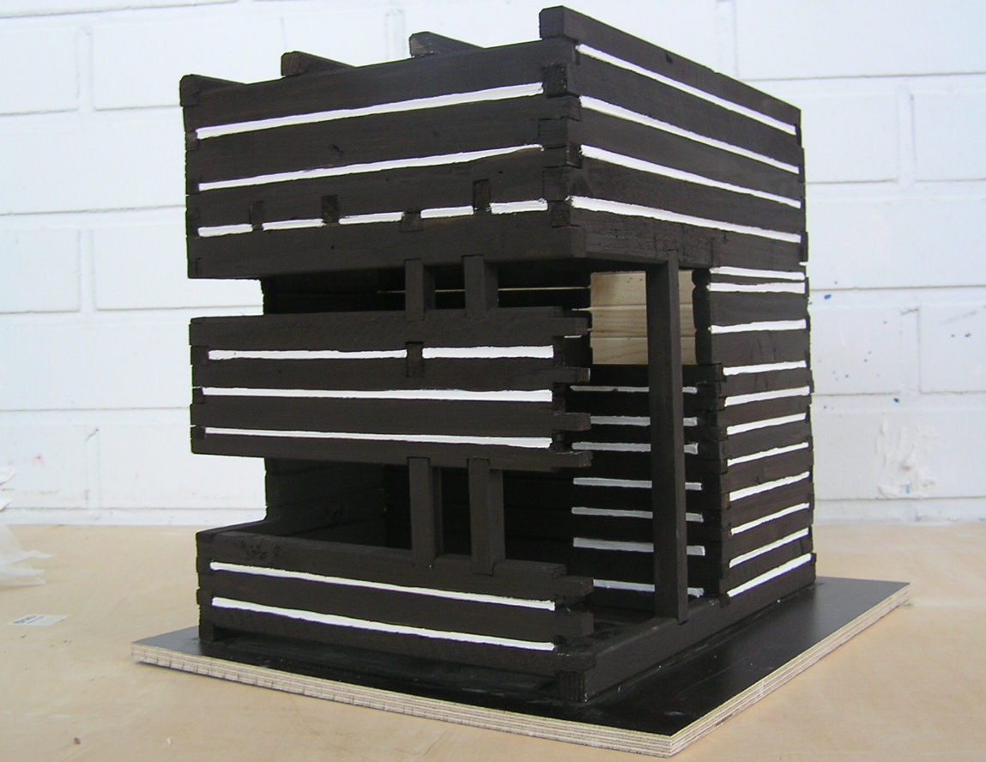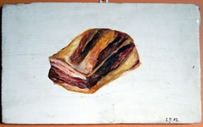
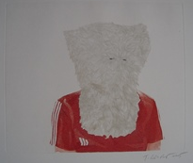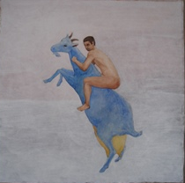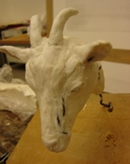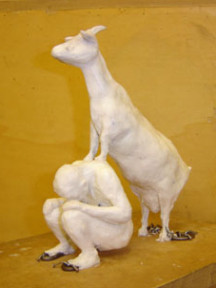

- EXTERIÉR – 3 objekty:
- za vilou umístěn karavan; pokud neprojede bránou zvažuje se jeho vystavení na silnici před vilou

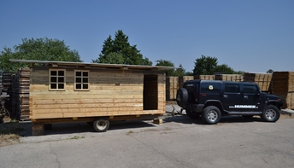

- Nahoře v rohu zahrady (strana s návštěvnickým vstupem) bude umístěna dřevěná stěna s fotobuňkou; doposud vystavena jen v interiéru – TD ji nyní upraví pro venkovní podmínky

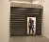

- Dole na zahradě (za břízkami) bude postavena stěna z ytongu; aluze na „zahradní pavilonek“ a romantickou architekturu 19. století

